Elouan Cadalen
Pierrick Clause
Goupe F

SAE graphe
En binôme, 3 sujets nous ont été proposés, nous devions en choisir un et aller le plus loin possible dans la réflexion et la programmation de la résolution du problème.
Nous avons choisi en premier temps le problème du postier chinois qui nous semblait plus simple que les deux autres sujets proposés. L’énoncé est le suivant : En partant d’un point A dans un graphe non orienté il faut passer par certains points donnés afin d’atteindre le point B et revenir au point de départ tout cela en effectuant le chemin le plus court. Un énoncé simple mais qui nous a vite posé problème avec l’utilisation de graphe Eulérien et quand notre chemin commençait à être trop long notre algorithme ne faisait pas ce qu’il était censé faire. Peut-être que nous n’avions pas compris la façon de procéder. Nous décidons de résoudre un autre sujet qui était proposé.

Le problème du cavalier : Sur un échiquier vide on place un cavalier. L’objectif est de trouver un chemin afin que le cavalier passe par toute les cases de l’échiquier sans jamais repasser par une case déjà visité. Nous avons assez vite compris comment nous souhaitons le résoudre. On a dû créer un graphe qui représente l’échiquier puis ont défini les déplacements d’un cavalier.
Une fois fait on lance notre programme, le cavalier ne passera pas par des cases déjà visité donc ce n’est qu’une question de temps pour qu’il trouve son chemin. Pourtant on ne trouve jamais de solution pour des échiquier plus grand que 5x5. Du moins dans un délai de temps raisonnable. Eh bien oui après avoir visualiser à laide de notre terminale les déplacements de notre cavalier on observe vite des cases qui se retrouve seules et qui deviennent isoler et intenable malgré les retours en arrière prévue a cet effet.
Notre code est bon mais il nous manque des conditions pour éviter ce genre de cas. Nous définissons donc des voisins. Les voisins sont les cases atteignables par le cavalier posé sur une case et qui n’ont pas encore été visité. Maintenant qu’on est capable de visualiser les voisins de chaque case on observe immédiatement que certaines cases n’ont presque aucun voisin tandis que d’autre en ont bien plus. Les cases qui ont peu de voisin sont des cases plus dures à atteindre car si le cavalier utilise les voisins pour enchaîner sur d’autre déplacement il isole des cases. C’est d’ailleurs ce qui arrivait précédemment. On décide donc de rajouter la condition suivante : Le cavalier se déplace en priorité sur les cases les plus difficiles à atteindre, c’est à dire les case qui ont le moins de voisins encore atteignable.
La réflexion suivante est la bonne car on trouve immédiatement des solutions et nous avons pu essayer notre programme jusqu’à une taille d’échiquier de 30*30. Ainsi voici l’explication de notre code :

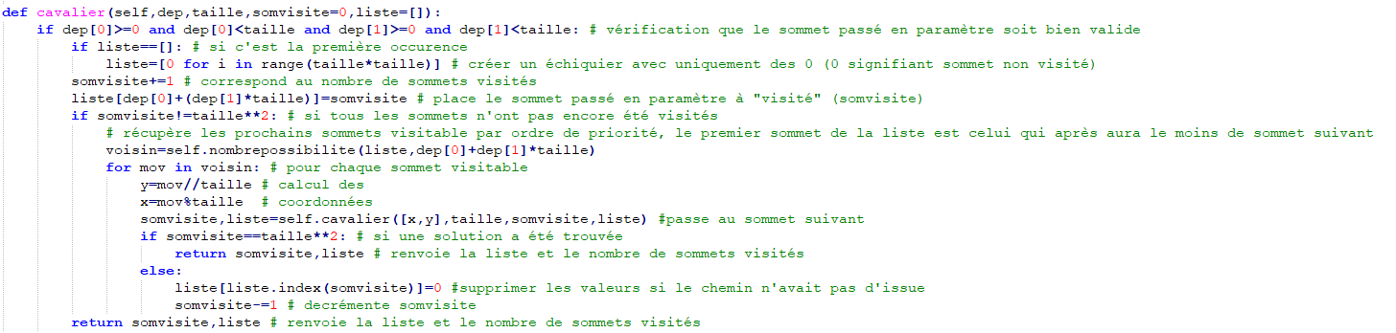

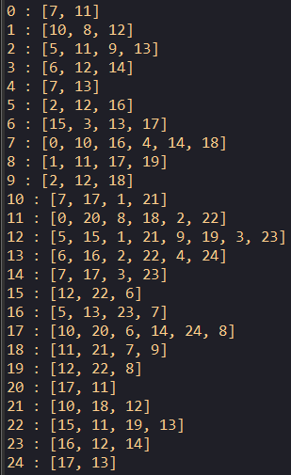

Notre solution du problème du cavalier utilise la récursivité, il est donc important d’avoir en paramètre les variables qui vont nous servir à faire boucler notre programme. Ainsi, nous avons besoin en paramètre le graphe de la liste des connexions entre les différents sommets, ci-contre vous pouvez voir les liens entre les sommets pour un graphe de 5*5 :
De plus, il nous faut aussi le sommet à visiter (dep), le nombre de sommmets déjà visité (somvisite) et enfin une liste 1 dimension représentant l’échiquier.
A chaque fois que le programme est lancé il va ajouter le sommet passé en paramètre dans la l’échiquier en mettant son numéro de passage (somvisite).
Ensuite, nous recherchons une liste de tous les sommets voisins du plus dure à atteindre au plus facile et on lance la récursion en suivant l’ordre de la liste.
Si le résultat de la récursion est une impasse on supprime le dernier sommet ajouté de la liste puis on continu le programme.

Le problème est résolu mais ils nous restent une nouvelle étape. On nous demande que le parcours effectuer par notre cavalier soit un cycle Eulérien, c’est-à-dire que l’arrivé du parcours soit voisin du départ.
Après une séance entière de recherche avec des méthodes différentes, divisé pour régner, une méthode d’échange de position celons certaines conditions, on opte pour la solution qui nous semble la plus simple.
On ne change pas le programme mais on rajoute des conditions. Si l’objectif est d’avoir l’arrive voisine du départ il suffit de s’assurer que le départ a toujours un voisin accessible tant que le parcours n’est pas fini. De ce fait dès que tous les voisins sont parcourus et que le chemin n’est pas fini on fait marche arrière et on ne passe pas par cette case. Ainsi au moins un voisin est libre jusqu’à la fin. Ainsi pour que le programme fasse un cycle, il suffit de garder en paramètre le tout premier sommet et de modifier les deux if.
Donc on garde la condition initiale qui est que tous les sommets n’ont pas encore tous été visités mais on rajoute le fait qu’il fait qu’il reste au moins un sommet voisins du sommet de départ à 0.
Car self._graphe_dict[dep[0]+dep[1]*taille nous renvoie la liste des sommets voisins du sommet de départ et la boucle for récupère le numéro indiqué pour chaque sommet voisin.

Pour l’autre if donc juste après la récursion, il faut vérifier si donc comme avant tous les sommets ont étés visités mais il faut rajouter la condition que si c’est le cas, il faut que le dernier sommet soit voisin du sommet de départ.

Pour l’affichage graphique, nous avons celui sur le terminal qui nous dit pour chaque sommet dans quel ordre il est passé.
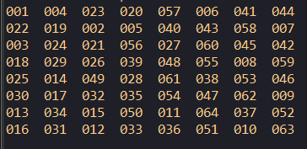

Nous avons aussi fait un affichage graphique avec tkinter qui nous permet de voir plus facilement le chemin choisi par le cavalier. Le sommet de départ est représenté par un rond vert et le sommet d’arrivée par un rond bleu.
